МУНИЦИПАЛЬНОЕ НЕТИПОВОЕ БЮДЖЕТНОЕ

ОБЩЕОБРАЗОВАТЕЛЬНОЕ УЧРЕЖДЕНИЕ  
«ЛИЦЕЙ №76»

Секция: Английский язык

Индивидуальный проект

Геймификация, как способ мотивации на уроках английского языка

**Выполнила:**

Ученица 10 «А» класса

Лахмистрова Дарья

**Руководитель:**

Учитель английского языка

Шаравина Е.С

Новокузнецк

2022

**СОДЕРЖАНИЕ**

Введение………………………………………………………………………….3

ГЛАВА 1. ТЕОРЕТИЧЕСКИЕ АСПЕТЫ О ГЕЙМИФИКАЦИИ

1.1. Основные понятия геймификации…………………………………………4

1.2. Геймификация в овладении английским языком…………………………6

1.3. Классификация игроков в геймификации по теории Бартла………………………………..8

ГЛАВА 2. ПРАКТИЧЕСКАЯ ЧАСТЬ

2.1. Проведение социологического опроса и анализ результатов……………9

2.2. Введение геймификации в уроки английского языка……………………10

2.3. Оценка результатов контрольного этапа исследования…………………13

Заключение……………………………………………………………………...14

Список использованных источников………………………………………….15

Приложения……………………………………………………………………..16

**ВВЕДЕНИЕ**

**Актуальность.** Актуальность темы исследования заключается в том, что для большинства учащихся, изучение английского языка, как и других предметов в принципе, может показаться скучным и трудным процессом. К счастью, в современной системе образования существует большое количество способов изучения предмета, сделав этот процесс полезным и увлекательным одновременно. Одним из таких способов является геймификация.

**Гипотеза.** Проводя данное исследование, я могу предположить, что введение геймификации в обучение повысит интерес и успеваемость учащихся.

**Цель исследования.** Выявление эффективности процесса геймификации в обучении.

**Задачи исследования:**

1. Изучить понятие «геймификация»;
2. Выявить особенности данного процесса обучения;
3. Поиск и разработка метода геймификации, проводимого на участниках эксперимента;
4. Провести анкетирование и анализ данных среди участников эксперимента;
5. Установить влияние геймификации на учащихся на протяжении эксперимента.

**Предмет исследования.** Геймификация в обучении английскому языку в группах.

**Продукт исследования.** Геймификационная система на 1 месяц, адаптированная под программу профильного 10 класса.

**Объект исследования**. Геймификация в образовании.

**Методы исследования.** Эксперимент, анкетирование и анализ данных, наблюдение, теоретический анализ литературных и других источников информации.

**Участники эксперимента.** 10 «А», профильная подгруппа.

**ГЛАВА 1. ТЕОРЕТИЧЕСКИЕ АСПЕТЫ О ГЕЙМИФИКАЦИИ**

* 1. **Основные понятия геймификации**

Геймификация — это педагогическая стратегия преднамеренного и вдумчивого включения элементов игр в учебную среду с целью улучшения навыков учащихся [1; с. 81].

Данный вид игрового обучения помогает школьникам еще больше погрузиться в учебный процесс, развивает их критическое мышление, сотрудничество и навыки решения проблем [5].

Многие игры способствуют общению, взаимопомощи и даже соперничеству между игроками. Некоторые из самых захватывающих игр имеют богатое повествование, которое пробуждает творческий подход и воображение. В зависимости от того, на что нацелена игра, она может как обучать, так и проверять знания. Это интересный инструмент преподавания, обучения и оценки [6].

Факт включения игр в образование подразумевает подход к деятельности и интересам детей, а также является одним из наиболее естественных способов обучения. Таким образом, геймификация имеет свои основы в применении игровых элементов.

Основу геймификации составляет большое количество психологических и поведенческих принципов, наиболее важными из которых являются следующие [5]:

* 1. Принцип мотивации;
  2. Принцип неожиданных открытий и поощрений;
  3. Принцип статуса;
  4. Принцип вознаграждения.

Одна из причин, по которой геймификация стала особенно популярна в последние годы, заключается в ее возможном влиянии на мотивацию учащихся и обучение. Это особенно важно при изучении второго языка, поскольку мотивация напрямую связана с обучением.

Для того чтобы добиться эффективного изучения иностранного языка, одним из наиболее важных аспектов, который следует принимать во внимание, является мотивация [4; с. 299-300].

Мотивация – это внутренние импульсы человека, побуждающие выполнять его какие-либо действия; особое внутреннее чувство, заставляющее что-то делать.

В качестве мотивации возможно применение вознаграждения – реального физического приза, либо возможности завоевания уважения и признания других людей.

Исходя из второго принципа, любой дополнительный игровой контент (бонусы, новые перспективы и возможности, награды) вызывают не только положительные эмоции, но и любопытство, способное породить желание достигать конечных целей проекта, соревнования или задания.

При применении третьего принципа следует понимать, что практически каждый человек хочет стать лучшим в том деле, которым он занят. Грамотно структурированный игровой процесс, предлагающий большие возможности, демонстрирующий успех и прогресс, позволяет доказывать свои преимущества.

Индикаторы прогресса (значки, лидерборды, оценки) могут стать стимулом к высокой активности.

Четвертый принцип не менее важен при организации геймификации. Награды должны быть такими, которые будут интересны целевой аудитории. Они могут быть повышающими статус, персональными, физическими или эмоциональными, но привлекательность для участников конкретного проекта зависит от их ценностей и интересов.

**1.2. Геймификация в овладении английским языком**

Одной из основных компетенций для учащихся в 21 веке является овладение английским языком. Как педагогическая стратегия, геймификация в принципе нова, но она успешно используется в деловом мире.

Геймификация не только использует игровые элементы и методы игрового дизайна в неигровых контекстах, но также наделяет и привлекает учащегося мотивационными навыками к подходу в обучении и поддержанию расслабляющий атмосферы. Данный личностный фактор является основополагающим в преподавании и изучении.

Изучение иностранного языка- длительный и сложный процесс, в который человек должен быть вовлечен физически, интеллектуально и эмоционально, чтобы иметь возможность адаптироваться к новому языку, новой культуре, образу мышления, чувств и действий [3; с. 280].

В одной из статей, озаглавленной «Использование геймификации для улучшения изучения английского языка», представлена пятиэтапная модель по применению геймификации в образовании [2; c. 105].

м

***Применение геймификации***

***Определение элементов геймификации***

м

***Структурирование опыта***

м

***Определение целей обучения***

м

***Понимание целевой аудитории и контекста***

* 1. Знание группы людей, на которых направлена программа геймификации, и контекста, в котором она будет осуществляться. Таким образом, преподаватель сможет определить, какие болевые точки являются факторами, мешающими ученику достичь поставленных целей. Принимая во внимание все данные аспекты, можно будет выбрать те элементы геймификации, которые могут быть использованы для разработки программы и ресурсов.
  2. Определение целей обучения, которые являются ключом к успеху в образовательной программе. Здесь необходимо принимать во внимание общие, конкретные и поведенческие цели.
  3. Структурирование опыта, разложение программы на разные части и определение основных пунктов программы, что позволяет упорядочить знания и определить уровень обучения, которого учащиеся должны достичь в конце каждого этапа.
  4. Определение элементов геймификации, которые мы хотим применить, учитывая различные этапы программы. Для этого необходимо учитывать механизмы мониторинга, единицы измерения для оценивания.
  5. Применение элементов геймификации, которые преподаватель считает более подходящими в каждом конкретном случае.

Несмотря на то, что использование технологий геймификации в процессе изучения английского языка необязательно, за последние годы было создано множество онлайн-ресурсов и приложений:

* **Classcraft:** приложение, похожее на видеоигру, позволяющее создавать своих собственных персонажей, таких как целители, воины, маги, с которыми необходимо сотрудничать и участвовать в миссиях, чтобы заработать очки. Его главная цель – продвигаться вперед на основе взаимопомощи, одновременно изучая язык и улучшая свои знания.
* **Board Race:** игра, которая используется для повторения слов из прошедших уроков. Ее можно использовать в начале урока для активизации учащихся. Это отличный способ проверки знаний.
* **FluentU**: предлагает совершенно уникальный подход к играм для изучения английского языка. Приложение использует видеоролики, такие как музыкальные клипы, трейлеры к фильмам, новости, и превращает их в персонализированные уроки изучения языка.

Все приложения, описанные выше, являются примерами того, как технологии могут помочь нам геймифицировать процесс преподавания и обучения.

**1.3 Классификация игроков в геймификации по теории Бартла**

Немало важным аспектом в геймификации и любой игровой деятельности является оптимизация самой игры для игроков. С целью привлечения интереса игроков к самому процессу геймификации, необходимо разрабатывать задания с учётом их потребностей и целей.

Для упрощения этого процесса Ричард Алан Бартл, британский профессор, изобрёл модель сегментации игроков по психологическим типам, которую сегодня используют разработчики игр во всем мире. На основании своих наблюдений Бартл выделил следующие психотипы игроков [7]:

1. Накопители (карьеристы) – в игре важно накопление денег, артефактов – любых игровых благ и ресурсов;
2. Киллеры – главной является мотивация – превосходство над другими игроками, доминирование, властвование. Цель – победа;
3. Исследователи – им интересно изучать игровой мир и раскрывать его тайны;
4. Социальщики (тусовщики) – важно общение с другими игроками, социальное взаимодействие и взаимопонимание.

Карьеристы, они же накопители, прежде всего ценят власть, богатство и статусы, они любят получать всевозможные блага. Достижение поставленных целей, решение сложных задач, приводящих к долгожданной награде, приносят им большое удовольствие. Чаще всего, именно такие игроки наиболее активны и заинтересованы в процессе.

Следующий тип игроков – киллеры. Данные игроки любят соревнования, турниры и рейтинги, что позволяет им доказывать, что они лучше других. Они очень конкурентоспособны, и победа – это то, что их мотивирует.

Исследователи нацелены на поглощение игрового контента, новых знаний. В отличие от карьеристов, им больше интересен процесс изучения игровой механики и возможностей игры, нежели достижение целей или наград. Таким игрокам важно развивать уникальные наборы талантов, чтобы иметь возможность изучать все допустимые сочетания, скрытые аспекты, нюансы.

Социальщикам обязательно необходимо все, что касается массового взаимодействия. Такой тип игроков сложнее всего удержать, поэтому необходимо придумывать различные методы привлечениях их внимания.

Стоить отметить, что не каждый человек может относиться к определённому типу игрока. Из-за многогранности интересов человеку могут быть присущи черты различных типов. Таким образом, можно ещё выделить смешанный тип игроков, который сочетает в себе интересы и задачи перечисленных выше типов.

**ГЛАВА 2. ПРАКТИЧЕСКАЯ ЧАСТЬ**

**2.1. Проведение социологического опроса и анализ результатов**

Для того, чтобы узнать, можно ли с помощью внедрения геймификации в обучение добиться мотивации в изучении английского языка, я исследовала исходное состояние вопроса путем метода анкетирования. Было проведено 2 опроса: 1 – определение учащихся к типу игроков по теории Бартла (*Приложение 1)*; 2- определение мотивации на уроках английского языка (*Приложение 2)*. Пройти анкетирование было предложено учащимся профильной подгруппы 10 «А». Всего приняли участие 9 человек.

**Опрос 1.** Чтобы сделать процесс геймификации наиболее эффективным, я провела опрос среди участников эксперимента. После получения результата опроса я приступила к разработке заданий, направленных на каждый из полученных типов учащихся.

При проведении социологического опроса были получены следующие результаты: 4 карьериста, 3 киллера, 1 социальщик и 1 смешанный тип.

Так как большинство учащихся относится к типу карьеристов, смею предположить, что при проведении геймификации такие учащиеся будут наиболее активными и заинтересованными в процессе.

На втором месте находятся киллеры. В обучающем процессе учащиеся будут показывать высокие результаты и стремиться к новым достижениям.

Оставшиеся респонденты относятся к типу социальщик и смешанному соответственно.

**Опрос 2.** Перед проведением геймификации я провела еще один опрос для определения мотивации учащихся на уроках английского языка.

Было выявлено, что 80% учащихся интересны занятия по английскому языку и они регулярно выполняют домашние задания, но 20% из опрошенных не проявили интерес и заявили, что иногда не делают полученные упражнения.

На вопрос, на сколько баллов вы оцениваете степень увлекательности уроков, 8 человек поставили 10/10 и 8/10 баллов соответственно, еще один учащийся оценил проведение занятий на 6 из 10 баллов.

Увлекательность домашних заданий по английскому языку была оценена 4 учащимся на 10/10, еще 4 поставили 7/10 баллов, один – 5/10. Также я выяснила, что 8 из 9 человек достаточно часто взаимодействуют друг с другом при выполнении мини-проектов и парных работ.

Таким образом, большая часть учеников довольна проведением занятий, в том числе по английскому языку. Внедрение геймификации сможет еще больше заинтересовать школьников и повысить их мотивацию.

**2.2. Введение геймификации в уроки английского языка**

В качестве геймификации, проводимой на уроках английского языка, я выбрала игру «Battle of Wizards». [8] Это мотивационная система с интересным сюжетом, которая может сочетаться с любым учебно-методическим комплексом, являясь игровой надстройкой над любым учебным планом. По сюжету, параллельно с нашим миром существует мир магов, в котором все делятся на три группы: мудрецы, воины и целители. До похищения Злобным магом Светлого мага, который рождался раз в 100 лет, в мире царили мир и гармония. Теперь маги просят людей о помощи, ибо их мир в опасности. У каждого ученика есть скрытая сила, благодаря которой он может помочь этому волшебному миру.

Целью исследования было обозначено доказательство целесообразности использования геймификации в качестве средства повышения эффективности процесса изучения английского языка в старшей школе.

В геймификации выделяют 4 основные фазы участия игрока:

1. Discovery – знакомство с системой, ведущее к добровольному решению участия в игре;
2. Onboarding – вовлечение игрока в игру, обучение основным действиям, требующимся для получения результатов;
3. Scaffolding – регулярные действия в игре, при которых игрок выстраивает свою стратегию так, чтобы получить максимальную пользу достижения выигрыша;
4. Endgame – заключительная фаза, в которой игрок понимает, что опробовал все возможные способы достичь победы и достиг ее.

В данной геймификации были использованы первые 2 фазы: Discovery и Onboarding. На данной стадии была поставлена цель познакомить учащихся с правилами игры и приучить их регулярно выполнять домашнюю работу. На стадии Scaffolding целью является повышение качества выполнения домашней работы учениками.

Стадия 1 - Discovery и Onboarding (продолжительность 3 недели). Учащиеся начинают обучение в «Ордене Магов», чтобы победить Злобного мага. Целью игроков является получение специализации в магическом мире: мудрец, целитель, воин. Благодаря проведённому мною опросу (*Приложение 1)* я смогла распределить каждый тип игрока к конкретному типу мага: карьеристы – мудрецы, целители – социальщики, воины – киллеры. Это помогло мне в последующем разработать задания.

В зависимости от того, какие задания будет выполнять ученик, он будет накапливать единицы доблести определенного типа (*Приложение 3)* и получать привилегии. Преподаватель преследует цель приучить школьников вовремя сдавать домашние задания.

Стадия 2 – Scaffolding и Endgame (продолжительность 3 недель).

На данном этапе целью игрока является нахождение места, в котором спрятан Светлый Маг, пройдя ряд испытаний, и победа над Злобным магом. Преподаватель преследует цель работы над качеством выполнения домашнего задания.

Таким образом, я поставила задачу – изменить отношение школьников к учебному процессу в лучшую сторону. Для этого необходимо было преобразовать все факторы, позволяющие привести образовательную деятельность в соответствие со стилем игры.

Каждую неделю мной были проведены так называемые челленджи, в ходе которых ученики получали по 3 различных задания (*Приложение 7)*, составленные лично мной с учётом учебного плана (*Приложение 6)* и относящиеся к каждому типу мага. И первым нововведением является система зарабатывания единиц доблести каждого класса званий, что мотивирует учащихся на повторение действий, повлекших за собой положительный результат. Полученные фишки необходимо было вклеивать в специальный листок (*Приложение 4)*.

Для того, чтобы нововведение было эффективным, необходимо было обеспечить условия, при которых результат можно было бы назвать видимым. Было решено ввести уровневую систему, которая предполагала существование различных уровней в процессе освоения предмета.

Все результаты (заработанные фишки и полученные навыки) каждого ученика я фиксировала самостоятельно в специальной таблице (*Приложение 5)*. По окончании игры накопленные фишки можно было обменять на вознаграждения (оценки, доп. материалы для изучения языка и т.д.)

**2.3. Оценка результатов контрольного этапа исследования**

На контрольном этапе исследования была проанализирована эффективность использования способов формирования интереса школьников к изучению английского языка средствами геймификации. Повышение интереса должно было способствовать повышению уровня предметных знаний.

Были проанализированы оценки, полученные во время проведения геймификации за выполнение домашнего задания, что позволило частично определить эффективность проведенной работы. На данном промежуточном этапе результат заметно улучшился. Домашние задания сдавались без опозданий с минимальным количеством ошибок.

Было проведено повторное анкетирование среди учащихся (*Приложение 2)*, позволившее определить уровень интереса к учебному предмету после проведения геймификации.

Было выявлено, что 100% опрошенных интересны занятия по английскому языку и они регулярно выполняют домашние задания. Заметна разница с первым опросом, в котором 20% учащихся были не заинтересованы в образовательном процессе.

Увлекательность уроков 7 человек оценивают на 10/10 баллов, 2 человека – на 8/10. А домашних заданий по английскому языку 6 человек оценили на 10/10, 2 человека – на 9/10 и еще один на 8/10 баллов.

Также я выяснила, что 9 из 9 человек достаточно часто взаимодействуют друг с другом при выполнении мини-проектов и парных работ.

Таким образом, можно увидеть, что уровень мотивации стал выше, чем на констатирующем этапе. Уровень предметных знаний повысился до высокого посредством внедрения в образовательный процесс методов геймификации. Учащиеся проявляли высокий уровень заинтересованности в обучении, которая обуславливает их более успешное освоение учебной программы.

**ЗАКЛЮЧЕНИЕ**

В настоящее время разработано огромное количество методик, благодаря которым учебный процесс становится более интересным и увлекательным занятием. Геймификация является наиболее подходящим инструментом для мотивации учащихся, в том числе на уроках английского языка.

При проведении исследования были получены следующие выводы:

1. Было определено, что геймификация – это применение элементов игры и игровых принципов в неигровых контекстах.
2. При обеспечении грамотного методического сопровождения занятий посредством геймификации можно достичь высоких результатов в обучении на базе использования новейших технологий. Внедрение в образовательный процесс сможет принести высокие результаты в обучении только при соблюдении ряда принципов и условий.
3. Был найден и разработан метод геймификации, проводимый на участниках эксперимента. В качестве мотивационной системы была выбрана геймификационная игра «Battle of Wizards» [8].
4. При проведении анкетирования были выявлены психологические типы игроков по А.Бартлу и определен начальный уровень заинтересованности учащихся к предмету, учебное поведение школьников.
5. На следующем этапе был применен комплекс средств геймификации при обучении английскому языку. На заключительном этапе оценивалась эффективность проведенного эксперимента. Было выявлено, что использование геймификации является эффективным средством повышения мотивации к изучению иностранного языка, а также формирования учебных навыков у учащихся, так как они способны привлечь внимание подростков, а также удовлетворяют требования избирательности их формирующегося критического мышления. Таким образом, гипотеза моего исследования подтвердилась.

**СПИСОК ИСПОЛЬЗОВАННЫХ ИСТОЧНИКОВ**

1. Гольцова Т.А. Использование средств геймификации в процессе обучения иностранным языкам/ Т.А. Гольцова // Ярославский педагогический вестник. - №1 (118) – 2021. – С.81.
2. Караваев, Н. Л. К21 Совершенствование методологии геймификации учебного процесса в цифровой образовательной среде: [монография] / Н. Л. Караваев, Е. В. Соболева. – Киров: Вятский государственный университет, 2019. – 105 с.
3. Камянова, Т. Успешный английский: системный подход к изучению английского языка / Т. Камянова. — М.: Эксмо, 2017. — 280 с.
4. Рамазанова, Л.М. Внутренняя мотивация — фактор успешности освоения иностранного языка / Л.М. Рамазанова, В.М. Панфилова // Международный студенческий научный вестник. — №5. — Ч.2 — 2015. — С. 299-300.
5. Храмкин, П.В. Геймифицируй это: как урок превратить в игру [Электронный ресурс] // Онлайн-обучение iSpring. — Режим доступа: https://www.ispring.ru/elearning-insights/gameschool/. (дата обращения: 05.03.2022).
6. Браун Стюарт Л., Воган Кристофер Игра. Как она влияет на наше воображение, мозг и здоровье, - М: Манн, Иванов и Фербер, 2015. – С. 15-16.
7. Константин Сахнов. Психотипы Бартла и балансировка аудитории [Электронный ресурс] // интернет-ресурс Хабр – Режим доступа: https://habr.com/ru/company/vk/blog/263839/. (дата обращения: 05.03.2022).
8. Trendy English. Геймификационная система «Battle of Wizards» [Электронный ресурс] // Онлайн-обучение Trendy English. – Режим доступа: https://trendyenglish.ru/battleofwizards/. (дата обращения: 14.11.2021).

**ПРИЛОЖЕНИЯ**

**Приложение 1.**

*Анкета «Определение учащихся к типу игроков по психологическим типам теории Бартла»*

**Инструкция:** Прочитай вопросы. Из предложенных вариантов ответов выбери один, который является наиболее подходящим для тебя.

1. Что вы любите делать, когда играете в компьютерные игры?

а) соревноваться;

б) создавать/строить;

в) сотрудничать/общаться с другими игроками;

г) исследовать игровой мир.

2.Ваш любимый жанр игры?

а) шутер (соревнования, турниры);

б) стратегия;

в) MMORPG (игры с чатами, с доступ к общению);

г) головоломки.

3.Что вам нравиться больше всего делать в игре?

а) сравнивать свои достижения с другими;

б) оформлять (персонаж, дом);

в) помогать другим игрокам;

г) решать сложные задания, изучать механику игры.

4. Что больше всего для вас важнее в игре?

а) произвести эффект;

б) приобретать что-либо;

в) делать свой вклад в игру;

г) получать полезные знания.

**Приложение 2.**

*Анкета «Определение мотивации учащихся*

*на уроках английского языка» (до и после проведения геймификации)*

**Инструкция:** Прочитай вопросы. Из предложенных вариантов ответов выбери один, который является наиболее подходящим для тебя. Некоторые вопросы требуют записи своего собственного ответа.

1. Интересно ли тебе выполнять домашнее задание по английскому языку?

А) Да Б) нет

2. Как часто ты не выполняешь домашнее задание?

А) всегда выполняю Б) иногда не делаю

3.На сколько баллов ты оцениваешь степень увлекательности уроков? (*ответ запиши*)

4. На сколько баллов ты оцениваешь степень увлекательности домашнего задания по английскому языку? (*ответ запиши*)

5.Насколько часто ты взаимодействуешь друг с другом на уроках (парная работа, групповая работа)

А) часто Б) редко

6. Насколько часто ты взаимодействуешь с другими учениками при выполнении домашних заданий (парная работа, мини-проекты)  
 А) часто Б) редко

**Приложение 3.**

*Единицы доблести трёх типов магов в геймификации*

**Приложение 4.**

*Личный листок учеников для отслеживания своего прогресса*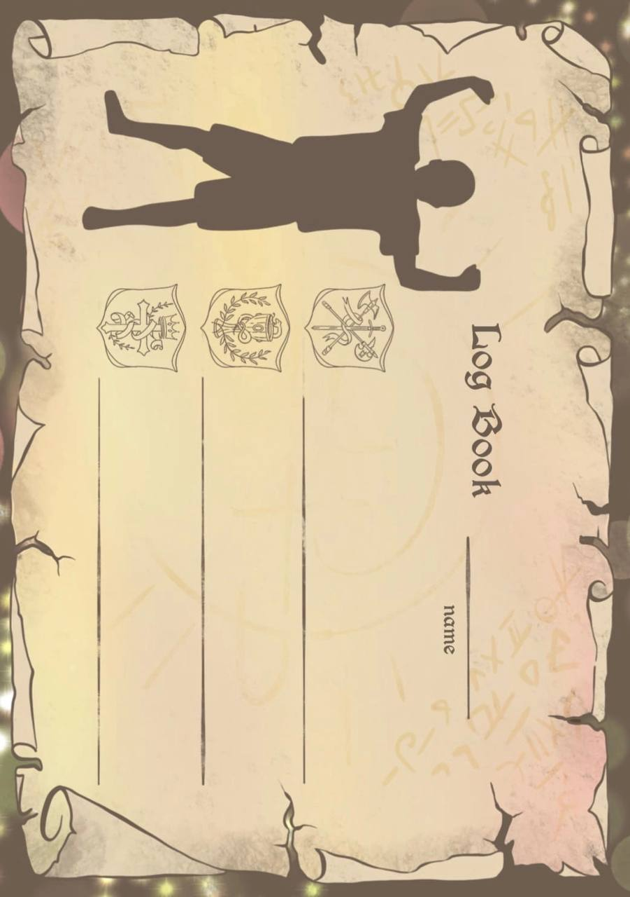

**Приложение 5.**

*Таблица для фиксирования результата каждого ученика*

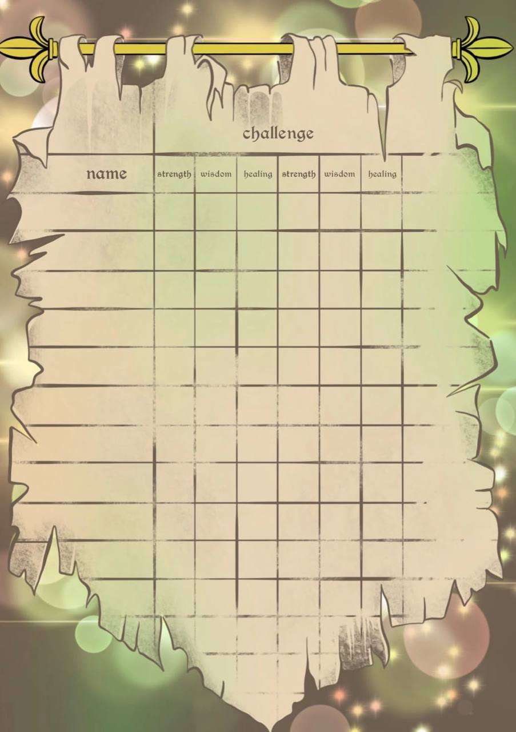

**Приложение 6.**

*Учебный план профильной группы 10 класса*

**Приложение 7.**

*Разработанные мной задания для геймификации с учётом учебного плана и классификации магов*

1 карточка – задание для мудрецов (карьеристов по теории Бартла);

2 карточка – задание для воинов (киллеров по теории Бартла);

3 карточка – задание для целителей (социализаторов по теории Бартла);

Челлендж 1. Урок 53. Тема: «Придумай свою историю»

Челлендж 2. Урок 54. Тема: «Интернационализмы. Ложные друзья переводчика»

Челлендж 3. Урок 50. Тема: «Баланс работы и отдыха»

